**雷达与信息对抗综述**

**专业班级：电磁1802**

**姓名：吴叶赛**

**学号：U201813405**

**指导老师：金江教授**

**联系方式：QQ:1520516332**

**Tel:18727095060**

**日期：2020.12**

目录

深度学习在雷达识别领域的应用 3

Application of deep learning in radar recognition 3

**1.引 言** 4

**2.背景概述** 4

**2.1常规雷达识别和基于深度学习的雷达识别** 4

**2.2深度学习&神经网络** 4

**2.3人工智能应用于雷达技术** 5

**3.核心内容 研究内容+应用实际** 5

**3.1基于Resnet和转移学习的SAR船舶检测** 5

3.2基于运动数据（AIS）的机器学习海岸雷达目标识别 6

3.3基于深度学习CNN的雷达图像亮度分析的SAR目标分类 7

3.4使用深度卷积神经网络扫描雷达目标重建 8

**4.未来前景** 9

**4.1**认**知学识别在复杂的实时对抗环境下作用巨大** 9

**4.2深度学习识别对大样本需求对实时对抗应用的限制** 9

**5.结语** 10

**5.1深度学习在雷达中的应用意义重大** 10

**5.2安全性和可靠性需要保证** 10

**5.3发展、培养更多的专业技术人才** 10

**参考文献** 10

# 深度学习在雷达识别领域的应用

班级：电磁1802

姓名：吴叶赛

学号：U201813405

**摘要：**

雷达目标识别技术是人工智能在装备领域的重要应用，随着人工智能技术的发展，雷达识别也在不断进步，从模式识别、机器学习到近年来的发展迅猛的深度学习、迁移学习等在雷达识别中都有较多研究成果。

**关键词：**雷达、深度学习、机器学习

# Application of deep learning in radar recognition

**Abstract:**

Radar target recognition technology is an important application of artificial intelligence in the field of equipment. With the development of artificial intelligence technology, radar recognition is also constantly improving. From pattern recognition and machine learning to the rapid development of deep learning and migration learning in recent years, radar There are many research results in recognition.

**Keywords:** radar、deep learning, machine learning

**1.引 言**

传统雷达目标识别通常是接收雷达传感器固定信息进行数字信号处理提取出待识别目标的特征，利用已有的特征模板对提取的特征进行分类，对照隶属度对目标进行识别。传统目标识别存在的主要问题是按照预先设定的识别模式工作，不具备随目标和环境变化而自动改变识别模式的能力，当环境发生变化时，仅仅依靠被动的特征提取、分类已难以获得理想的效果，对目标和环境的适应能力不足。因此，面对日益复杂的环境及密集杂波、多目标背景等挑战，为满足当前特别是未来需求，识别技术必须进一步创新发展以不断提升识别模式、识别性能，才能适应日益复杂的应用环境。

随着人工智能技术的快速发展，有关深度学习、迁移学习等人工智能技术的应用如雨后春笋搬涌现。不少研究者投入大量精力研究智能识别技术在目标和环境特征提取以及模式识别等实际场景的应用，希望达成对雷达对目标的精准识别。因此，如何将能够为实时对抗服务的人工智能和机器学习等技术融合到雷达应用中，成为了一大热门方向。

**2.背景概述**

**2.1常规雷达识别和基于深度学习的雷达识别**

目前，基于深度学习方法对不同形式雷达数据进行处理，经过调研发现，针对不同雷达成像原理集信号处理方法，可以得到不同形式的雷达数据。如合成孔径雷达图像、高分辨距离像、微多普勒图谱以及距离多普勒图谱等。主流的研究思路主要基于生成各种不同雷达图像，利用深度学习网络对图像进行处理。

常规雷达识别和深度学习最主要的差异在于采用的特征不同。常规雷达识别借助专业技术人员的经验进行特征提取，采用窄带统计特征、宽带散射中心、微动等反映了目标散射机理的特征，具有一定的物理含义，称为物理特征。物理特征主要通过专业人员对数据的深入分析后进行特征提取，从而建立识别特征库，但在有限样本情况下对复杂函数的表示能力有限，针对复杂问题泛化能力受到一定的限制。

**2.2深度学习&神经网络**

深度学习是学习[样本数据](https://baike.baidu.com/item/%E6%A0%B7%E6%9C%AC%E6%95%B0%E6%8D%AE/12726279)的内在规律和表示层次，这些学习过程中获得的信息对诸如文字，[图像](https://baike.baidu.com/item/%E5%9B%BE%E5%83%8F/773234)和声音等数据的解释有很大的帮助。它的最终目标是让机器能够像人一样具有分析学习能力，能够识别文字、图像和声音等数据。 深度学习是一个复杂的机器学习算法，在语音和图像识别方面取得的效果，远远超过先前相关技术。

基础的CNN由 卷积(convolution), 激活(activation), and 池化(pooling)三种结构组成。CNN输出的结果是每幅图像的特定特征空间。当处理图像分类任务时，我们会把CNN输出的特征空间作为全连接层或全连接神经网络(fully connected neural network, FCN)的输入，用全连接层来完成从输入图像到标签集的映射，即分类。当然，整个过程最重要的工作就是如何通过训练数据迭代调整网络权重，也就是后向传播算法。目前主流的卷积神经网络(CNNs)，比如VGG, ResNet都是由简单的CNN调整，组合而来。

CNN卷积神经网络深度学习的实质，是通过构建具有很多隐层的机器学习模型和海量的训练数据，来学习更有用的特征，从而最终提升分类或预测的准确性。通过计算机自动的逐层特征变换，可以学习到输入数据的内在特征，使得分类识别更加容易，同时模型结构的深度化也使得对复杂函数的特征表示能力更。深度学习识别最主要的特点是自动提取特征，减少了技术人员对专业知识的依赖程度。

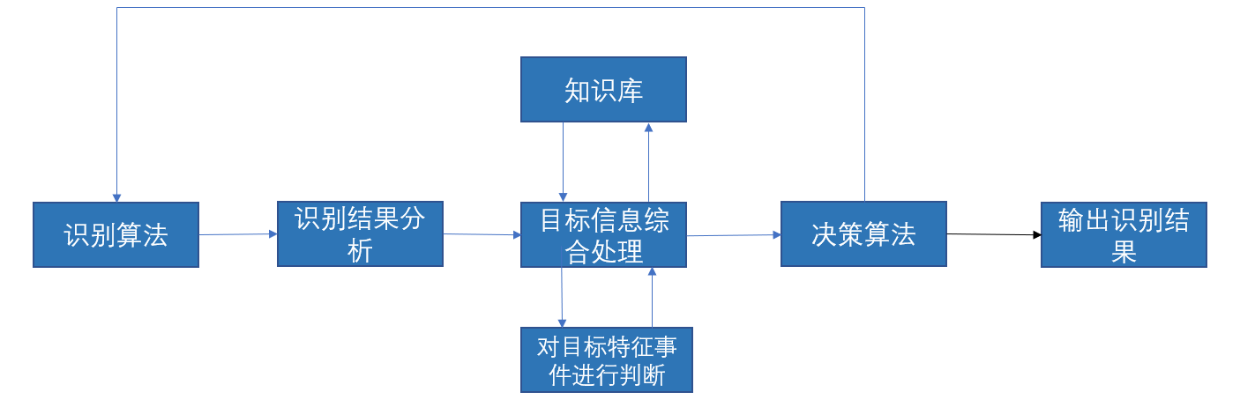

基于反馈机制认知识别应用的初步框架 图1

**2.3人工智能应用于雷达技术**

近年来，人工智能技术应用热潮高涨，其在雷达方面的研究应用也如火如荼。

例如遥感领域最先进的技术之一：In-SAR(干涉合成孔径雷达),它致力于获得数字高程模型（DEM）和表面变形监测，且已被用于许多领域，例如地质学，海洋学等。在大量数据样本支持下，深度学习可以通过学习深度非线性网络模型来近似复杂函数，使得In-SAR技术具有更强大的数据性质表达能力，在图像分类方法上进一步优化加强。

又例如在自动驾驶技术中，研究人员基于深度学习的3D对象检测算法，提出了一种基于雷达，激光雷达和相机数据的以雷达为中心的汽车数据集，用于3D对象检测，获得了比传统方法更高分辨率的雷达数据，促进了使用雷达传感器数据进行算法的研究，并在3-5级自动驾驶应用中大显身手。比如Metawave公司的毫米波雷达结合人工智能，推动着无人驾驶技术的创新。

**3.核心内容 研究内容+应用实际**

**3.1基于Resnet和转移学习的SAR船舶检测**

传统的恒定误报率检测器具有误报率高，适应性差的缺点。深度学习为SAR船舶检测提供了独特的解决方案。

ResNet是一个深度卷积神经网络，可以通过特殊设计的残差结构实现非常深的网络。残差学习框架如图2所示。令x为输入，网络的输出为y，F（x）为残差，称为残差学习。

残差学习比直接学习更容易，因为当残差为零时，网络就是身份映射，并且性能至少不会变差。残余的学习框架使训练非常深的网络成为可能。

 （1）

ÿ=+ (2)

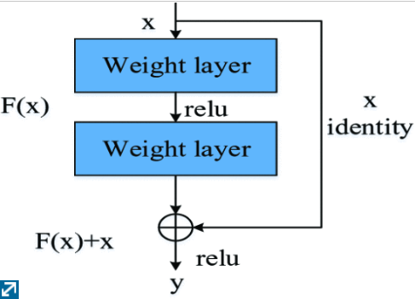残差学习框架 图2

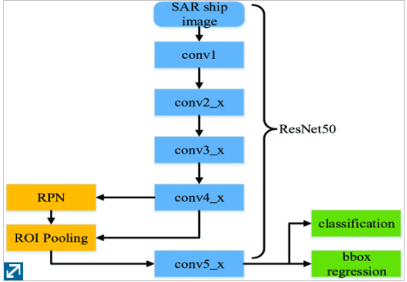SAR船舶检测网络结构 图3

在许多实际场景中，训练和未来数据可能不在同一特征空间中，分布也不相同，利用知识转移技术可以提高机器学习的性能。

结合ResNet和转移学习，相比传统方法，在SAR船舶检测上实现更高的准确性和更快的训练速度，是人工智能技术应用于雷达检测的优秀案例。

# 3.2基于运动数据（AIS）的机器学习海岸雷达目标识别

航迹分类是一个非常活跃的话题，因为它将进一步提高雷达识别目标的能力，并减轻操作员的负担。研究人员从自动识别系统（AIS）获取数据来获得标记的轨迹进行监督学习，

然后将它们提供给Gradient Boosting分类器，达到了较高的性能，故可以将其用于雷达中基于目标轨迹的目标分类。

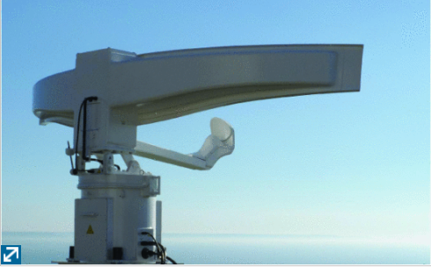 海岸守望者100雷达 图4

研究者通过构造多元时间序列分类器来描述目标运动学特征（或称为时间变量，包括速度，加速度，曲率等）。对于每个时间变量，需要计算以下特征：最大值和最小值;中位数;前四个L矩[6]类似于常规矩（均值，标准差，偏度和峰度）；时间序列的范围和四分位数范围；第q个分位数，对于q = 0.1到q = 0.9，步长为0.1。在实验中研究者假设了目标随时间的位置（2D或3D）是已知的。首先，计算相关的时间变量，然后，在整个时间序列上计算每个时间变量的统计特征。最后，在这些功能上训练了梯度提升分类器。

借助了Python内置numpy和scipy函数以及XGBoost模块和Gradient Boosting分类器，该项应用对AIS数据实现了比先前方法更高的准确度，从而能获得对雷达航迹更精准的检测。

# 3.3基于深度学习CNN的雷达图像亮度分析的SAR目标分类

在许多用深度学习研究SAR分类问题中，原始SAR数据有限、深度学习方法经常需要进行数据扩充、图像中的斑点噪声干扰等问题使得图像分析准确率不高。

研究者通过通过分析原始SAR图像，发现它以0-255级的8-b图像存储，目标像素的亮度远高于背景亮度，若提取每个SAR图像的亮度信息，并以亮度级别形成目标的轮廓，能够大大降低斑点噪声。并通过构建一个卷积神经网络来训练这些亮度轮廓图像，将深层CNN设计为适合输入数据的分类结构，获得了更高的准确率。

研究者提取了原始SAR图像的轮廓图，发现目标区域非常清晰，可以成功滤除斑点噪声。

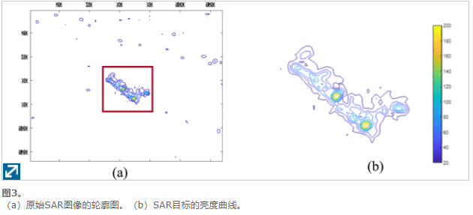

SAR图像分类中存在多种不同的CNN结构。使用两个卷积层来提取输入图像的特征。前两层中的每一层后面都有一个最大池化层，池化大小为4 * 4，跨度为4个像素。选择一个整流的线性单元来形成激活层，以强制整个网络的非线性，并加快了训练速度。

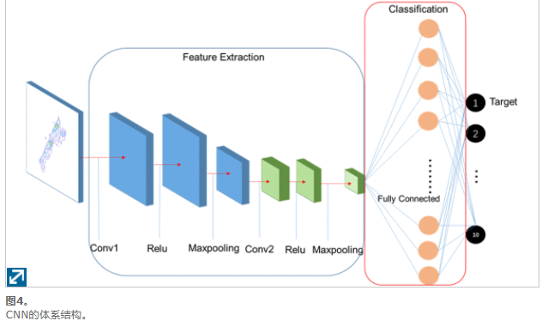

此项研究分析了原始SAR图像的亮度，并根据亮度分布提取了目标的轮廓，获得了相比其他方法更高的鲁棒性（稳健性），更精准的检测，更短的处理和训练时间。为SAR图像分类问题作出了重大贡献。

# 3.4使用深度卷积神经网络扫描雷达目标重建

目标重建是雷达信号处理领域最重要的任务之一。由于天线方向图的低通特性，传统的解卷积通常是不适当的。

研究者设计了一个具有卷积层线性链拓扑结构的深层神经网络，并将通过网络逐层学习输入的雷达信号，该信号直接从雷达回波映射到雷达的反射率函数。最后得到最佳的深度学习网络作为重构图。

基于深度学习，为一个可行的映射gφ(⋅)最小化。映射gφ(⋅)是使用参数集φ设计的深度学习网络，该参数集是通过具有成对样本（s，σ）的大型数据集学习的。

经训练后获得了目标回声到反射率函数σ的直接映射图也就是深度学习网络。

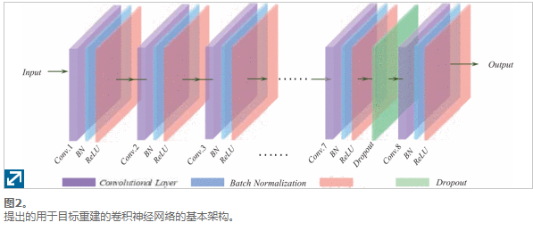

网络中没有池层，可以避免雷达目标重建期间的信息丢失。每个卷积层之后都进行批量归一化和非线性激活。 卷积层将从回波和特征图中提取目标的信息。 非线性激活可以增加网络的非线性特性，而不会影响卷积层的接收场。 批量归一化能够提高深度神经网络的性能和稳定性

卷积层是该网络中的核心模块。 令a（1-1）i为所提出网络中1-1卷积层中的第i个特征图，并通过卷积操作将其连接到l层中的所有特征图。 w（l）ij表示在第l层中将第i个输入特征图映射到第j个输出特征图的卷积核，b（l）j是偏差。 每个单元在卷积层中的前向传播写为



在提出的神经网络中，每批归一化后，将整流线性单位（ReLU）用作非线性激活函数。 ReLU可以表示为



这项研究提出了一种基于深度学习的新方法，可以有效地实现扫描雷达目标的重建，并且获得了优异的可信度和抗噪能力为基于深度学习的解卷积或逆问题解决方法注入了了巨大的发展动力。

**4.未来前景**

**4.1**认**知学识别在复杂的实时对抗环境下作用巨大**

我们可以把“认知学识别”可以理解为深度强化学习，或者说是具备推理、反馈能力的强人工智能。通过对历史和当前环境的检测和分析，对目标学习和推理，利用相应结果自适应调整识别系统的各项参数，在对目标有效、可靠且稳健的感知的基础上，快速完成认知、反馈、调整策略、进行决策，并在时间、空间、频率和极化等多个维度实现复杂干扰条件下的智能化博弈，从而大幅度提高系统的识别性能。针对目前人工智能在装备应用中存在的问题，主要分为两个方面，一是深度学习网络隐层参数物理解释问题，二是带有反馈机制的强人工智能网络的建立。

为了解决深度学习获得的隐层特征物理含义不明确问题，需要对深度学习网络隐层参数物理含义进行解析，并通过对目标微动特性的研究，建立微动参数与深度学习网络之间的关联关系。通过对进动目标的雷达回波测试数据的宽窄带数据进行空间变换，得到不同变换空间下的微动特征并建立目标进动特征库。基于进动特征库数据对深度学习网络进行训练，根据得到的训练结果与目标进动参数建立关联关系，最终通过这种关联关系对网络隐层参数进行物理解释。

**4.2深度学习识别对大样本需求对实时对抗应用的限制**

深度学习识别最大的不足是需要大量的训练数据，才能创建分类约束条件，这恰恰是目前钳制人工智能在许多领域应用的关键问题：短时间、强对抗的交战环境所提供的机器学习样本数量太少，制约了人工智能在对抗环境中的发挥；除此之外，由于深度学习网络隐层特征物理含义模糊，使得系统出现问题后难以及时定位。所以为了避免与装备特点相冲突，最好不要直接在武器装备中应用深度学习等人工智能识别技术，而应该试图寻找新的人工智能实现方法，探索人工智能应用于武器装备的新模式。

**5.结语**

**5.1深度学习在雷达中的应用意义重大**

现代科学技术发展飞快，许多传统技术都需要融合创新，才能迸发新的活力。我们要充分认识到传统雷达技术在现代应用场景中的许多不足和缺陷，发挥创新才干，将人工智能技术融合到雷达技术中，实现更多高性能高效率多功能的应用，使得雷达技术在现代生活的许多领域中继续扮演重要角色，发挥巨大作用。

**5.2安全性和可靠性需要保证**

客观来说，人工智能技术毫无疑问极大促进了雷达技术的发展，但这方面的应用尚且还处于摸索阶段。实际上，在某些条件下，机器对环境的感知和处理能力并不胜过人类，甚至在某些特殊场景下，机器不受控的自主性可能导致安全事故的发生。在一定程度上安全性和可靠性会限制人工智能系统。由此，安全和可靠问题需要引起研究者的充分注意，后者应该试图降低实际应用中存在的风险。

**5.3发展、培养更多的专业技术人才**

人工智能发展态势如火如荼，许多领域的研究者都试图借助人工智能技术拓展本领域的视界，探索新的课题，因此创造了大量的人才缺口。而由于在雷达这一领域，不少技术都是在民用领域形成之后才逐步应用于军事领域，我国作为军事强国，已将人工智能技术引入自适应雷达对抗，更需要人工智能在雷达对抗中应用这一方面的大量优质研究人才。

本文浅层次地分析了人工智能在雷达实际应用中的一些模范示例，并且从技术层面、安全可靠问题以及人才培养等方面总结了深入人工智能与雷达技术融合发展需面临的一些问题。纵观科学进步史，评估未来发展趋势，人工智能技术注定将继续处于研究潮流之尖，我们要坚持科学发展脚步，高瞻远睹，探索创新，敢于挑战，争当新技术引领者。

**参考文献**

[1] J. Pei, D. Mao, W. Huo, Y. Zhang, Y. Huang and J. Yang, "Scanning Radar Target Reconstruction Using Deep Convolutional Neural Network," 2020 IEEE Radar Conference (RadarConf20), Florence, Italy, 2020, pp. 1-6, doi: 10.1109/RadarConf2043947.2020.9266379.

[2] J. Rock, M. Toth, E. Messner, P. Meissner and F. Pernkopf, "Complex Signal Denoising and Interference Mitigation for Automotive Radar Using Convolutional Neural Networks," 2019 22th International Conference on Information Fusion (FUSION), Ottawa, ON, Canada, 2019, pp. 1-8.

[3] Y. Li, Z. Ding, C. Zhang, Y. Wang and J. Chen, "SAR Ship Detection Based on Resnet and Transfer Learning," IGARSS 2019 - 2019 IEEE International Geoscience and Remote Sensing Symposium, Yokohama, Japan, 2019, pp. 1188-1191, doi: 10.1109/IGARSS.2019.8900290.

[4] M. Meyer and G. Kuschk, "Automotive Radar Dataset for Deep Learning Based 3D Object Detection," 2019 16th European Radar Conference (EuRAD), PARIS, France, 2019, pp. 129-132.

[5] R. Ginoulhac, F. Barbaresco, J. Schneider, J. Pannier and S. Savary, "Coastal Radar Target Recognition Based On Kinematic Data (AIS) With Machine Learning," 2019 International Radar Conference (RADAR), TOULON, France, 2019, pp. 1-5, doi: 10.1109/RADAR41533.2019.171262.

[6] W. Liu, S. Gou, W. Chen, C. Zhao and L. Jiao, "Classification of interferometric synthetic aperture radar image with deep learning approach," 2016 CIE International Conference on Radar (RADAR), Guangzhou, 2016, pp. 1-3, doi: 10.1109/RADAR.2016.8059200.

[7] H. Zhu, W. Wang and R. Leung, "SAR Target Classification Based on Radar Image Luminance Analysis by Deep Learning," in IEEE Sensors Letters, vol. 4, no. 3, pp. 1-4, March 2020, Art no. 7000804, doi: 10.1109/LSENS.2020.2976836.

[8] M. G. Amin and B. Erol, "Understanding deep neural networks performance for radar-based human motion recognition," 2018 IEEE Radar Conference (RadarConf18), Oklahoma City, OK, 2018, pp. 1461-1465, doi: 10.1109/RADAR.2018.8378780.

[9] H. Li, W. Jing and Y. Bai, "Radar emitter recognition based on deep learning architecture," 2016 CIE International Conference on Radar (RADAR), Guangzhou, 2016, pp. 1-5, doi: 10.1109/RADAR.2016.8059512.

[10] A. Avadhani, S. Chaudhari, P. Gacheria and S. Ahuja, "Inverse Synthetic-Aperture Radar(ISAR) Images Recognition Using Deep Learning," 2020 Advanced Computing and Communication Technologies for High Performance Applications (ACCTHPA), Cochin, India, 2020, pp. 293-298, doi: 10.1109/ACCTHPA49271.2020.9213223.

[11]李东瑾,杨瑞娟,董睿杰.基于深度时频特征学习的雷达辐射源识别[J].国防科技大学学报,2020,42(06):112-119.

[12]李娜,张玉霞,刘艳辉.复杂环境下激光雷达信号的模式识别研究[J].激光杂志,2020,41(11):130-133.

[13]宋婷,贺丰收,程宇峰.深度学习技术在雷达目标检测中的研究进展[J].航空科学技术,2020,31(10):12-20.

[14]汪玲,胡长雨,朱岱寅.基于复数深度神经网络的逆合成孔径雷达成像方法[J].南京航空航天大学学报,2020,52(05):695-700.

[15]幸涛,郭博雷,张鹏.基于信号特征深度重构的雷达辐射源识别方法[J].现代信息科技,2020,4(18):80-83.

[16]王俊,王赛,任俞明,陈德红,崔闪,魏少明.结合深度学习去噪和超分辨的SAR检测识别[J].空天防御,2020,3(03):24-30.